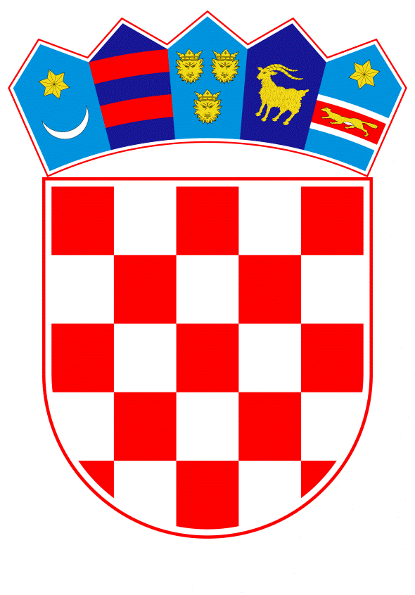
VLADA REPUBLIKE HRVATSKE

Zagreb, 16. travnja 2026.
___________________________________________________________________________

Predlagatelj: | Ministarstvo kulture i medija
___________________________________________________________________________

Predmet: | Prijedlog za prihvaćanje pokroviteljstva Vlade Republike Hrvatske nad 60. međunarodnom smotrom folklora „Đakovački vezovi“
___________________________________________________________________________

Prijedlog

Na temelju članka 31. stavka 3. Zakona o Vladi Republike Hrvatske („Narodne novine“, br. 150/11, 119/14, 93/16, 116/18, 80/22, 78/24) i točke II. Odluke o kriterijima i postupku za prihvaćanje pokroviteljstva Vlade Republike Hrvatske („Narodne novine“, broj 44/16), Vlada Republike Hrvatske je na sjednici održanoj __________ 2026. donijela

Z A K L J U Č A K

1. Vlada Republike Hrvatske prihvaća pokroviteljstvo nad 60. međunarodnom smotrom folklora „Đakovački vezovi“, sukladno zamolbi gradonačelnika Grada Đakova.

2. Ministarstvo kulture i medija sufinancirat će navedenu smotru folklora, u iznosu od 32.000,00 eura, iz vlastitih sredstava osiguranih u Državnom proračunu Republike Hrvatske za 2026. godinu.

KLASA:
URBROJ:

Zagreb,

PREDSJEDNIK

mr. sc. Andrej Plenković

O B R A Z L O Ž E N J E

Đakovački vezovi ubrajaju se među najveće i najreprezentativnije hrvatske smotre izvornog folklora. Od prvog održavanja 1967. godine do danas, Vezovi su izrasli u prepoznatljiv simbol Đakova – događaj koji oblikuje identitet grada, jača njegovu vidljivost te sustavno njeguje kulturnu baštinu Slavonije, Baranje i Srijema.

Smotra je međunarodnog karaktera te svake godine okuplja tisuće sudionika i posjetitelja. Posebnu pozornost posvećuje programima za djecu kako bi se najmlađe potaknulo na upoznavanje i čuvanje tradicijske kulture. Ministarstvo kulture i medija kontinuirano sufinancira smotru te je za 2026. godinu osiguralo potporu u iznosu od 32.000 eura.

S obzirom na navedeno te posebice na činjenicu kako Đakovački vezovi ove godine slave visoku 60. obljetnicu, predlaže se da Vlada Republike Hrvatske preuzme pokroviteljstvo nad Đakovačkim vezovima.

